Sličnost trokuta i mnogokuta

Slični likovi imaju isti oblik, ali se razlikuju veličinom.
Dva su trokuta slična ako su im veličine odgovarajućih kutova jednake i ako su im duljine odgovarajućih stranica proporcionalne.
Omjer duljina odgovarajućih stranica nazivamo koeficijent sličnosti.
Označavamo ga sa k.
Zadatak 1. Slične likove oboji istom bojom.
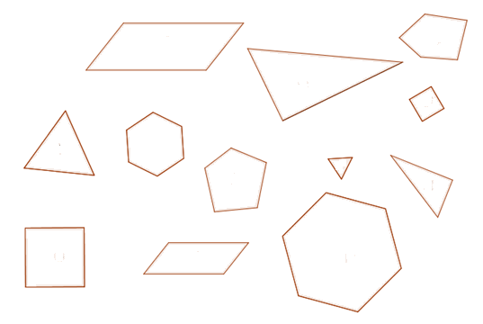

Zadatak 2. Nacrtajte slike sličnih trokuta $∆A^{'}B^{'}C^{'}$ i $∆D^{'}E^{'}F^{'}$ zadanim trokutima u omjeru:
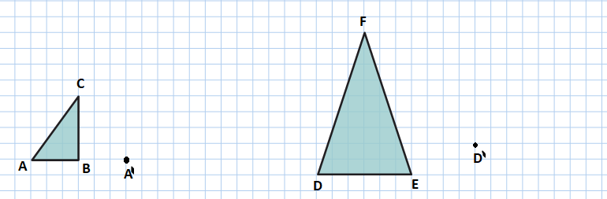
- 1 : 2 b) 3 : 1.
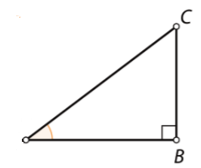
Zadatak 2. Trokuti na slici su slični.
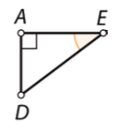
a)

Poveži odgovarajuće kutove Poveži odgovarajuće stranice
$∠A$ $∠C$ $\overline{AD}$ $\overline{KC}$
$∠D$ $∠K$ $\overline{DE}$ $\overline{KB}$
$∠E$ $∠B$ $\overline{AE}$ $\overline{BC}$
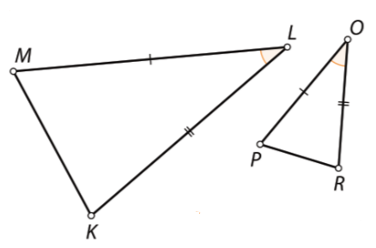
b)

Poveži odgovarajuće kutove Poveži odgovarajuće stranice
$∠M$ $∠R$ $\overline{MK}$ $\overline{PO}$
$∠K$ $∠O$ $\overline{ML}$ $\overline{RO}$
$∠L$ $∠P$ $\overline{KL}$ $\overline{PR}$
Zadatak 3. Odredi koeficijent sličnosti k ako su zadane stranice trokuta:
- $a=6 cm, b=8 cm, c=12 cm, a^{'}=3 cm, b^{'}=4 cm, c^{'}=6 cm .$
Rješenje:

$$k=\frac{a}{a^{'}}=\frac{6}{3}=2$$
$$k=\frac{b}{b^{'}}=\frac{8}{}=$$
$$k=\frac{}{c^{'}}=\frac{}{}=$$

Koeficijent sličnosti iznosi _____.

- $a=9 cm, b=15 cm, c=21 cm, a^{'}=3 cm, b^{'}=5 cm, c^{'}=7 cm .$ k = ____

